Отчет
о состоянии коррупции и реализации мер антикоррупционной политики в Сабинском муниципальном районе
Республики Татарстан за первое полугодие 2024 года.

1. Состояние коррупции в Сабинском муниципальном районе.

А. Количество, перечень и категория выявленных преступлений и правонарушений коррупционной направленности за год в муниципальном районе;

Выявленных преступлений коррупционной направленности в 1 полугодии 2024 года не имеется.
Б. Число, перечень и категории должностных лиц, привлеченных к ответственности;
В 2024 году среди муниципальных служащих и лиц, замещающих муниципальные должности в органах местного самоуправления Сабинского муниципального района правоохранительными органами преступлений коррупционной направленности не выявлено.
Среди служащих территориальных органов республиканских и федеральных органов государственной власти, находящихся на территории муниципального района случаи преступлений коррупционной направленности в отчетном году также не выявлены.
Прокуратурой района в текущем году выносились постановления по ст.19.29 КоАП РФ.
Так, прокуратурой Сабинского района Республики Татарстан проведена проверка исполнения законодательства в сфере противодействия коррупции. Установлено, что в ООО «Предприятие производственно-технической комплектации» (далее – ООО «ППТК»), осуществляющим деятельность по адресу: РТ, Сабинский муниципальный район, п.г.т. Богатые Сабы, ул.Зеленая, д.1, на основании приказа директора №70 от 13.03.2023 и трудового договора №44 от 13.03.2023 Закиров Р. Р. принят на работу на должность главного инженера. Закиров Р.Р. ранее с 2009 до 11.10.2022 осуществлял трудовую деятельность в ОМВД России по Сабинскому району в должности оперуполномоченного группы уголовного розыска.
В нарушение статьи 12 Федерального закона от25.12.2008 № 273-ФЗ «О противодействии коррупции», постановления Правительства РФ № 29 от 21.01.2015 директор ООО «ППТК» при заключении трудового договора с Закировым Р.Р. в десятидневный срок не сообщил о заключении такого договора представителю нанимателя (работодателю) государственного служащего по последнему месту его службы (в ОМВД России по Сабинскому району).
Прокуратурой района в отношении директора ООО «ППТК» Закирова Р.Ш. вынесено постановление о возбуждении дела об административном правонарушении по ст. 19.29 КоАП РФ.
Постановлением мирового судьи судебного участка №2 по Сабинскому району РТ от 31.05.2024 Закирову Р.Ш. наложен штраф в размере 20 000 рублей. Штраф уплачен.
Прокуратурой района направлялись в суды исковые заявления о взыскании ущерба, причиненного коррупционными правонарушениями (преступлениями).
Так, прокуратурой района в Сабинский районный суд в рамках уголовного судопроизводства направлено заявление о взыскании с Хабибуллина Ильнура Габизовича денежных средств в сумме 778362 рублей в пользу муниципального образования - Сабинский муниципальный район в лице Исполнительного комитета Сабинского муниципального района Республики Татарстан.
Данное заявление находится на стадии рассмотрено.
На сегодняшний день в Арском районном суде рассматривается уголовное дело №12002920017000030 по обвинению Сабировой Г.Г. в совершении преступлений, предусмотренных п.п. «б, в» ч.5 ст. 290, ч.1 ст.285, ч.4 с.33, с. 322.3 УК РФ и по обвинению Шукуровой Ф.Г. в совершении преступления, предусмотренного п «в» ч.3 ст.291.1 УК РФ. По данное уголовному делу итоговое решение не вынесено.
Так же 27.05.2024 года Приволжский районный суд Казани вынес приговор по статьям 159, 291.1 уголовного кодекса РФ в отношении Закировой Фанусы медсестры Сабинской ЦРБ по коррупционному делу медиков и руководителей территориальных бюро медико-социальной экспертизы в Татарстане. Суд приговорил Закирову к 5 годам колонии общего режима со штрафом 2,5 млн рублей
Факты незаконного участия муниципальных служащих в коммерческой деятельности, в том числе в случаях, когда они являются учредителями коммерческих организаций, владеют долями и пакетами акций, занимают оплачиваемые должности в хозяйствующих субъектах, выезжают в служебные командировки за счет юридических лиц, решают финансовые проблемы государственных органов путем создания различных фондов или участия в них, не установлены.
Фактов принятия органами местного самоуправления незаконных нормативных и индивидуальных правовых актов, связанных с противоправным вмешательством в предпринимательскую деятельность, предоставлением предпринимателям необоснованных льгот и преимуществ индивидуального характера, незаконным распоряжением бюджетными средствами, государственным и муниципальным имуществом и т.д., не имелось.

В. Перечень и число должностных лиц, привлеченных к дисциплинарной ответственности за нарушения антикоррупционного законодательства, а также законодательства о муниципальной службе (нарушения требований к служебному поведению, предоставление недостоверных или неполных сведений о доходах, расходах и имуществе, участие в коммерческой деятельности и т.д.);

В 2024 году сдали сведения о доходах, расходах, об имуществе и обязательствах имущественного характера за 2023 год согласно перечню должностей муниципальной службы в органах местного самоуправления района - 92 служащих (из них 9 служащих, находящихся в декретном отпуске).
Всего из 247 муниципальных служащих и лиц, замещающих муниципальные должности, сдали 111. Не представивших сведений и уведомлений не имеется.
Сведения представили также все руководители муниципальных учреждений - 78 человек (в системе образования - 65, в сфере культуры – 4, в сфере молодежной политики и спорта – 6, 1 руководитель МУП и 2 - МКУ).
На заседаниях комиссий рассматриваются вопросы, касающиеся соблюдения требований законодательства о муниципальной службе, соблюдения установленных обязанностей и запретов: о представлении муниципальными служащими и лицами, замещающими муниципальные должности недостоверных или неполных сведений о доходах, об имуществе и обязательствах имущественного характера либо о невозможности по объективным причинам предоставить такие сведения; о несоблюдении требований к служебному поведению и конфликте интересов; о даче согласия на замещение должности в коммерческой организации в течение 2 лет после увольнения с муниципальной службы; о даче разрешения заниматься иной оплачиваемой деятельностью.
В отчетном периоде 2024 года проведено 2 заседаний комиссии по соблюдению требований к служебному (должностному) поведению и урегулированию конфликта интересов,
По результатам рассмотрения комиссией представленных материалов, принято решение привлечении к дисциплинарной ответственности: 2 служащих в виде замечания.
Прокуратурой Сабинского района РТ проведена проверка соблюдения муниципальными служащими Исполнительного комитета Большешинарского сельского поселения Сабинского муниципального района РТ законодательства о противодействии коррупции и законодательства о муниципальной службе.
Проведенная проверка показала, что в нарушение вышеуказанных требований законодательства заместителем руководителя (секретарем) Исполнительного комитета Большешинарского сельского поселения Сабинского муниципального района РТ Набиуллиной Д.Х. представлены неполные и недостоверные сведения о доходах, расходах, об имуществе и обязательствах имущественного характера за 2021 и 2022 годы.
Так, в справке о доходах, расходах, об имуществе и обязательствах имущественного характера на себя Набиуллиной Д.Х. в разделе 3 не указаны сведения о наличии земельного участка с видом разрешенного использования – для сельскохозяйственного производства, где имеется общая долевая (2/1115) собственность.
В разделе 4 не указаны сведения о наличии счета, открытого в АО «Альфа-Банк» 08.04.2021 (всего открыты 2 счета этой датой, указан лишь один счет).
В связи с внесенным представлением выявленные нарушения устранены, виновное лицо привлечено к дисциплинарной ответственности в виде замечания.
Фактов применения к муниципальным служащим и лицам, замещающих муниципальные должности в Сабинском муниципальном районе мер юридической ответственности в виде увольнения (по утрате доверия) в отчетном периоде не имеется.

Г. Данные о состоянии коррупции, полученные в результате проведенных органами местного самоуправления социологических опросов;
В 2024 году отраслевых исследований коррупционных факторов и реализуемых антикоррупционных мер среди целевых групп не проводились.
На сайте района в разделе «Противодействие коррупции» размещен и находится в актуальном состоянии социологический опрос «Опрос о состоянии коррупции в районе». Результаты опроса будут рассмотрены в 3 квартале текущего года на заседании комиссии по координации работы по противодействию коррупции района.

Д. Основные направления, где наиболее высоки коррупционные риски.
К числу направлений деятельности, потенциально связанных с наиболее высокими коррупционными рисками остаются земельные вопросы, вопросы строительства и капитального ремонта на бюджетные средства, получение субсидий и грантов, сферы здравоохранения и образования.
В целях предотвращения и недопущения коррупционных рисков проводится профилактическая работа с муниципальными служащими, руководителями учреждений. Доводиться информация о выявленных нарушениях коррупционной направленности контрольно-счётной палатой и Прокуратурой района.

- Меры по противодействию коррупции, реализованные в Сабинском муниципальном районе Республики Татарстан
А) Указываются конкретные управленческие решения, принятые и реализованные в органах местного самоуправления, в том числе по результатам рассмотрения на заседаниях комиссии по противодействию коррупции при главах (комиссии по координации работы по противодействию коррупции в муниципальном образовании), в том числе:
В Сабинском муниципальном районе комиссией по координации работы по противодействию коррупции, руководством района, правоохранительными органами приняты меры по активизации антикоррупционной деятельности в органах местного самоуправления, предприятиях и учреждениях. Функционируют антикоррупционные комиссии в учреждениях образования, здравоохранения, культуры и других муниципальных учреждениях района. Также в каждом учреждение определены ответственные лица за профилактику коррупционных и иных правонарушений.
Постановлением Исполнительного комитета Сабинского муниципального района от 18.12.2023 № 1950-п утверждена новая муниципальная программа «Реализация антикоррупционной политики в Сабинском муниципальном районе Республики Татарстан на 2024-2026 годы»
В состав Комиссии входят муниципальные служащие, руководители учреждений и организаций, директор филиала АО «Татмедиа» -главный редактор районной газеты «Саба таннары», директор филиала АО «Татмедиа» -ТРК «Саба дулкыннары», руководитель Исполнительного комитета МО партии «ЕДИНАЯ РОССИЯ» -председатель общественного совета Сабинского муниципального района РТ, председатель Организации Совет ветеранов (Пенсионеров) Сабинского муниципального района РТ, председатель районного общества инвалидов и иные.
В отчетном периоде велась работа, направленная на соблюдение ограничений, запретов и обязанностей, установленных федеральным законодательством, требований к служебному поведению и урегулированию конфликта интересов.
За отчетный период помощником главы совместно с работником кадровой службы проведен анализ сведений о доходах, расходах, об имуществе и обязательствах имущественного характера.
Кроме этого, в обязательном порядке осуществлялось ознакомление и разъяснение гражданам, поступающим на муниципальную службу, норм действующего антикоррупционного законодательства, направленных на прохождение муниципальной службы.
Комиссией по координации работы по противодействию коррупции в Сабинском муниципальном районе проведено 2 заседания, на которых рассмотрено 6 вопросов:
- О деятельности комиссии по соблюдению требований к служебному поведению муниципальных служащих, должностному поведению лиц, замещающих муниципальные должности, и урегулированию конфликта интересов по итогам 2023 года и в 1 квартале 2024 года;
- Об исполнении Федерального закона от 05.04.2013 № 44-ФЗ «О контрактной системе в сфере закупок товаров, работ, услуг для обеспечения государственных и муниципальных нужд по итогам 2023 года;
- О работе по исключению коррупционных факторов при оформлении социальных выплат гражданам, совершенствование системы предоставления государственных социальных услуг населению учреждениями социальной сферы;
- Об организации мероприятий по снижению коррупционных проявлений в сфере здравоохранения;
- О проводимой работе Управлением образовании по профилактике коррупционных правонарушений в подведомственных учреждениях;
- О реализации мер по профилактике коррупционных рисков при реализации трудового законодательства, в т.ч. при постановке граждан района на учет по трудоустройству.

- меры, реализованные для соблюдения законности при муниципальных закупках;
В целях реализации Положений Федерального Закона от 05.04.2013 года №44-ФЗ «О контрактной системе в сфере закупок товаров, работ и услуг для обеспечения государственных и муниципальных нужд», постановлением Руководителя Исполнительного комитета Сабинского муниципального района, полномочие на определение поставщиков (подрядчиков, исполнителей) для муниципальных органов, муниципальных казенных и бюджетных учреждений муниципального района, возложено на Исполнительный комитет Сабинского муниципального района.
В целях совершенствования деятельности в сфере закупок утвержден порядок организации работы по осуществлению закупок товаров, работ, услуг в Сабинском муниципальном районе. Создана Единая комиссия по осуществлению закупок в составе пяти человек, которая рассматривает и оценивает заявки, подводит итоги при определении поставщика (подрядчика, исполнителя) способом проведения конкурсов, аукционов. Основная работа направлена на увеличение количества проводимых конкурентных способов закупок и экономию бюджетных средств.
Созданная единая комиссия по муниципальным закупкам рассматривает и принимает законные решения о допуске и не допуске участников. Ведется активная работа по привлечению представителей малого бизнеса к участию в электронных торгах.
Реализация принципа открытости и прозрачности информации о закупках обеспечивается путем размещения на портале www.zakupki.gov.ru план-графиков закупок всех муниципальных заказчиков района, а также размещения извещения о проведении конкурентных способов закупок как на общероссийском официальном сайте, так и на сайте Сабинского муниципального района http://saby.tatarstan.ru. Электронные торги проводятся на торговой площадке http://www.zakazrf.ru либо закупается через «Биржевую площадку АГЗ РТ».

- результаты муниципального финансового контроля (пресечено неэффективное использование денежных средств, обеспечен возврат денег за нарушения контрактов и т.д.).
МКУ «Контрольно-счетная палата Сабинского муниципального района Республики Татарстан» является постоянно действующим органом внешнего финансового контроля. Функции по проведению внутреннего муниципального финансового контроля возложены на Финансово-бюджетную палату Сабинского муниципального района Республики Татарстан.
В отчетном периоде проведено 4 контрольных мероприятий, охвачено 23 объектов, выявлено нарушений на сумму 8291,29 тыс. руб., нецелевых использований бюджетных средств не выявлено, в том числе:
-неэффективное использование бюджетных средств на сумму 573,35 тыс. рублей;
-нарушения при распоряжении и использовании государственной (муниципальной) собственности на сумму 1445,49 тыс. рублей;
-нарушения ведения бухгалтерского учета, составления и представления бухгалтерской (финансовой) отчетности на сумму 6845,8тыс. рублей;
Материалы всех контрольных мероприятий направлены в прокуратуру Сабинского района.
Также проведено 42 экспертно-аналитических мероприятий.
С целью выявления фактов использования подставных или аффилированных организаций, а также личной заинтересованности должностных лиц, принимающих решения, содержащие неправомерное распоряжение бюджетными средствами, МКУ «Контрольно-счетная палата Сабинского муниципального района Республики Татарстан» используется база данных ЕГРЮЛ и ЕГРИП Федеральной налоговой службы России для проверки контрагентов проверяемой организации. По результатам проверок, проведенных, фактов использования подставных и аффилированных организаций, а также наличия личной заинтересованности должностных лиц, принимающих решения о распоряжении бюджетными средствами не установлены.

- оценка эффективности закупок товаров, работ, услуг по обеспечению нужд муниципального образования;
На 01.07.2024 г. заключены 237 муниципальных контрактов по итогам 76 проведённых электронных торгов на сумму 306,6 млн.руб., экономия – 5,6 млн.руб. или 1,8%.
Значение индикатора по мероприятию (доля органов государственной власти и ОМС, обеспечивших прозрачность деятельности по осуществлению закупок товаров, работ, услуг для обеспечения государственных (муниципальных) нужд, процентов) равна 100%.
Основная работа направлена на увеличение количества проводимых конкурентных способов закупок и экономию бюджетных средств.
Созданная единая комиссия по муниципальным закупкам рассматривает и принимает законные решения о допуске и не допуске участников. Ведется активная работа по привлечению представителей малого бизнеса к участию в электронных торгах.

Б. Результаты реализации муниципальной антикоррупционной программы;
Во исполнение федерального законодательства и на основе обобщения практики применения действующих антикоррупционных норм в Республике Татарстан в Сабинском муниципальном районе в 2024 году были разработаны нормативно-правовые акты и внесены изменения в законодательные и иные нормативные правовые акты Сабинского муниципального района:
1) Решение Совета Сабинского муниципального района от 29.01.2024 г. №246 «О внесении изменений в решение Совета Сабинского муниципального района Республики Татарстан от 12.12.2023 года №236 «О бюджете Сабинского муниципального района Республики Татарстан на 2024 год и на плановый период 2025-2026 годов»;
2) Постановление Главы Сабинского муниципального района Республики Татарстан от 09.02.2024 г. № 15-п «О создании комиссии по определению трудового стажа муниципального служащего, а также лиц, замещающих выборные муниципальные должности»;
3) Решение Совета Сабинского муниципального района Республики Татарстан от 23.04.2024 г. №259 «О создании Территориальной трехсторонней комиссии по регулированию социально-трудовых отношений Сабинского муниципального района Республики Татарстан»;
4) Решение Совета Сабинского муниципального района от 27.06.2024 г. №269 «О муниципальной службе в Сабинском муниципальном районе Республики Татарстан»;
5) Решение Совета Сабинского муниципального района от 27.06.2024 г. №270 «О внесении изменений в решение Совета Сабинского муниципального района от 09.04.2018 №208 «Положение об условиях оплаты труда депутатов, выборных должностных лиц и муниципальных служащих органов местного самоуправления Сабинского муниципального района Республики Татарстан»;
6) Решение Совета Сабинского муниципального района от 27.06.2024 г. №271 «О внесении изменений в Положение о запрете отдельным категориям лиц открывать, и иметь счета (вклады), хранить наличные денежные средства и ценности в иностранных банках, утвержденное решением Совета Сабинского муниципального района от 05.04.2016 №47»;
Проводятся проверки соблюдения муниципальными служащими требований к служебному поведению, предусмотренных законодательством о государственной и муниципальной службе.
В целях усиления работы по профилактике коррупционных и иных правонарушений, кадровыми службами органов местного самоуправления ведется постоянная разъяснительная работа по профилактике коррупционных и иных правонарушений среди муниципальных служащих.
В 2024 году на должность муниципальной службы принято - 1 сотрудник. За отчетный период в отношении лиц, претендующих на замещение должностей муниципальной службы, проведен анализ сведений об адресах сайтов и (или) страниц сайтов в информационно-телекоммуникационной сети «Интернет», сведений о наличии (отсутствии) судимости, на предмет участия в предпринимательской деятельности. Нарушений не выявлено.
Проведен анализ и актуализация анкетных данных муниципальных служащих и лиц, замещающих муниципальные должности.
Проводится работа по подлинности дипломов, по проверке участия муниципальных служащих в предпринимательской деятельности и участия в деятельности органов управления коммерческими организациями. Проводится анализ анкетных данных на наличие близкого родства. За отчетный период проведен анализ в отношении всех муниципальных служащих через доступ к базам данных ЕГРИП и ЕГРЮЛ с целью выявления на предмет участия предпринимательской деятельности.
Проверена информация о выдаче дипломов о высшем и средне профессиональном образовании посредством сайта в отношении муниципальных служащих.
Проводятся проверки соблюдения муниципальными служащими требований к служебному поведению, предусмотренных законодательством о государственной и муниципальной службе.
Регулярно разъясняются меры ответственности за совершение коррупционных правонарушений, за несоблюдение установленных законодательством запретов и ограничений, требований к служебному поведению, в том числе о необходимости соблюдения запрета дарить и получать подарки.
Проведены индивидуальные беседы с лицами, чьи должности связаны с коррупционными рисками, о необходимости своевременно сообщать о наличии родства и/или свойства при исполнении должностных обязанностей.
Ведется контроль соблюдения правил и норм Кодекса этики и служебного поведения муниципальных служащих Сабинского муниципального района, и исполнения обязанности по предотвращению и урегулированию конфликта интересов.
21 февраля 2024 года в актовом зале заседаний Исполнительного комитета Сабинского муниципального района прошел обучающий семинар для муниципальных служащих и руководителей муниципальных учреждений, депутатов сельских поселений на тему «Представление сведений о доходах, расходах, об имуществе и обязательствах имущественного характера и заполнение соответствующей формы справки».
В целях сокращения условий для возникновения коррупции и совершенствования коррупционных правонарушений, помощник Главы координирует исполнение антикоррупционной программы района, принимает участие в разработке и экспертизе проектов НПА, участвует в проведении мониторинга информации о коррупционных проявлениях в деятельности должностных лиц, размещённый в СМИ и содержащийся в поступающих обращениях граждан и юридических лиц; участвует и выступает на совещаниях по вопросам противодействия коррупции.
Также анализируются контракты с целью недопущения возникновения конфликта интересов при осуществлении закупок и участия в торгах организаций, аффилированных (в том числе скрытно) лицам, замещающим муниципальные должности.
На все заседания комиссии по противодействию коррупции в муниципальном районе приглашаются представители прокуратуры, полиции и следственного отдела.
Все проводимые в муниципальном районе мероприятия по противодействию коррупции направлены на активизацию работы по формированию у муниципальных служащих отрицательного отношения к коррупции и проводятся с привлечением представителей общественного Совета района и общественных организаций Сабинского муниципального района.

В. Результаты антикоррупционной экспертизы НПА;
Количество НПА, которые прошли экспертизу, количество НПА в которых были выявлены коррупциогенные факторы;
В 2024 году антикоррупционная экспертиза проводилась в отношении 301 проектов нормативного правового акта.
Независимыми экспертами проектов антикоррупционная экспертиза нормативных правовых актов и их проектов не проводилась.
Ежеквартально в Министерство юстиции Республики Татарстан направляются отчеты о результатах проведения антикоррупционной экспертизы.
Перечень выявленных коррупциогенных факторов;
В 2024 году прокуратурой района даны заключения на 301 проектов нормативно-правовых актов представительных и исполнительных органов местного самоуправления. Отрицательные заключения в связи с выявлением коррупциогенных факторов составлены по результатам изучения 2 проектов НПА.
В отрицательных заключениях указано на наличие коррупциогенных факторов.
Так, прокуратурой района изучен проект постановления главы Сабинского муниципального района РТ «О создании комиссии по определению трудового стажа муниципального служащего, а также лиц, замещающих выборные муниципальные должности» (далее - Проект НПА).
Согласно п.3.1 Положения о комиссии по определению трудового стажа муниципального служащего, а также лиц, замещающих выборные муниципальные должности (далее – Положение) в состав Комиссии входят председатель Комиссии, секретарь и члены Комиссии.
Вместе с тем, утверждаемый постановлением состав комиссии по определению трудового стажа муниципального служащего, а также лиц, замещающих выборные муниципальные должности предусматривает также заместителя председателя комиссии, что противоречит п.3.1 Положения.
В п.5.1. Положения указано, что при обращении заявителя лично может быть предоставлена информация о результатах принятого решения.
В данном случае использование формулировки «может быть» дает для правоприменителя необоснованно широкие пределы усмотрения.
По выданному отрицательному заключению коррупциогенные факторы устранены.
Кроме того, прокуратурой района изучен проект постановления руководителя Исполнительного комитета Сабинского муниципального района РТ «Об утверждении регламента рассмотрения обращений инвесторов и сопровождения инвестиционных проектов по принципу «одного окна», реализуемых и (или) планируемых к реализации на территории Сабинского муниципального района РТ» (далее – Регламент).
Установлено, что проект НПА содержит коррупциогенные факторы.
В п.2.5 Регламента указано, что инвестор может обратиться в уполномоченное структурное подразделение.
При этом в Регламенте не определено, какое структурное поздравление Исполнительного комитета района является данным «уполномоченным структурным подразделением», ответственным за прием документов от инвестора.
В п.2.8 Регламента не указан срок направления материалов для рассмотрения и подготовки предварительного заключения о целесообразности или нецелесообразности реализации инвестиционного проекта.
В п.2.11 Регламента указано, что при наличии отрицательных сводных заключений уполномоченной структурное подразделение может направить инвестору уведомление, содержащее мотивированный отказ в сопровождении проекта.
Основание для отказа могут являться: выявление в предоставленном инвестором комплекте документов недостоверной информации; отрицательное сводное заключение.
Таким образом, в п.2.11 Регламента используется определение компетенции по формуле "вправе".
Кроме того, в п.4.2 Регламента также не конкретизировано уполномоченное структурное подразделение, которое осуществляет организационное сопровождение инвестиционных проектов на стадии их реализации.
По выданному отрицательному заключению коррупциогенные факторы устранены.

Результаты рассмотрения экспертных заключений по результатам независимой антикоррупционной экспертизы проектов нормативных правовых актов и нормативных правовых актов;
Экспертные заключения по результатам независимой антикоррупционной экспертизы проектов нормативных правовых актов и нормативных правовых актов не рассматривались, так как независимыми экспертами антикоррупционная экспертиза не проводилась.

Г. Мероприятия антикоррупционной направленности, в том числе;
В структурных подразделениях Сабинского муниципального района, оказывающих государственные и муниципальные услуги имеются информационные стенды, где размещены Законы Российской Федерации, Республики Татарстан, методические рекомендации «В помощь гражданам и юридическим лицам», а также все формы заявлений и необходимые справочные материалы размещены во вкладке «Методические рекомендации» раздела «Противодействие коррупции» на официальном сайте Сабинского муниципального района.
Информационные стенды антикоррупционной направленности имеются во всех муниципальных учреждениях и органах местного самоуправления, а также в фойе здании Совета и Исполнительного комитета Сабинского муниципального района установлен монитор, на котором ежеминутно транслируется антикоррупционные материалы.
Вся информация размещена на сайте района, в том числе номера телефонов доверия, каждое интернет - обращение граждан автоматически попадает в базу данных электронного документооборота системы «Электронное правительство Республики Татарстан».
Проводится ежеквартальный анализ обращений граждан на предмет наличия информации о фактах коррупции со стороны муниципальных служащих, а также в СМИ. За отчетный период таких сообщений не поступило.
При входе в здание сельских и городских поселений района установлены ящики «Ящики доверия» для сбора сообщений от граждан и организаций.
На официальном сайте муниципального района в разделе – «Противодействие коррупции» размещены разработанные памятки по ключевым вопросам противодействия коррупции (ответственность за коррупционные правонарушения, урегулирование конфликта интересов, выполнение иной оплачиваемой работы, информирование о фактах коррупции, уведомление о получении подарка, и т.п.).
Профилактика и борьба с коррупцией в образовательных учреждениях является одним из приоритетных направлений в работе, без которого невозможно формирование и поддержание высоких этических стандартов.
Проводились мероприятия, направленные на выявление и предупреждение возможностей (причин) совершения коррупционных правонарушений.
Были проведены учебные и методические мероприятия, направленные на повышение нетерпимости к коррупционным правонарушениям. Проведение учебных и методических мероприятий необходимо было прежде всего для ознакомления сотрудников с требованиями в области антикоррупционной деятельности, формирования единого понимания причин и следствий коррупционных правонарушений, формирования антикоррупционного правосознания.
Информирование сотрудников о проводимой антикоррупционной политике осуществлялось на регулярной основе для повышения уровня ответственности.
Мероприятия в рамках антикоррупционной деятельности проводились в соответствии с планом работы.
Во всех общеобразовательных организациях оформлены стенды с информацией по противодействию коррупции.
Во всех общеобразовательных учреждениях организовано антикоррупционное просвещение, обучение школьников в рамках социальных дисциплин (истории, обществознания).
Проводится разъяснительная работа и оказание консультативной помощи руководителям образовательных учреждений по вопросам противодействия коррупции.
Ведется постоянное информирование граждан (учащихся и их родителей) об их правах на получение образования, усилен контроль за недопущением фактов неправомерного взимания денежных средств с родителей (законных представителей). Организован систематический контроль за выполнением законодательства о противодействии коррупции в общеобразовательных организациях.
Ведется работа по усилению персональной ответственности работников общеобразовательных организациях за неправомерное принятия решения в рамках своих полномочий.
в 1 полугодии 2024 года проведены мероприятия по антикоррупционному просвещению обучающихся:
1) Тематические классные часы «Зачем человеку быть честным?», «Коррупция как противоправное действие», «По законам справедливости», «Победим коррупцию»
2) Оформление информационных стендов «Скажем коррупции «Нет!»
В пришкольных оздоровительных лагерях Сабинского муниципального района проведены мероприятия по антикоррупционной направленности:
1) Конкурсы рисунков и плакатов «Я против коррупции!», «Вместе против коррупции!»
2) Викторина «Легко ли быть честным?»

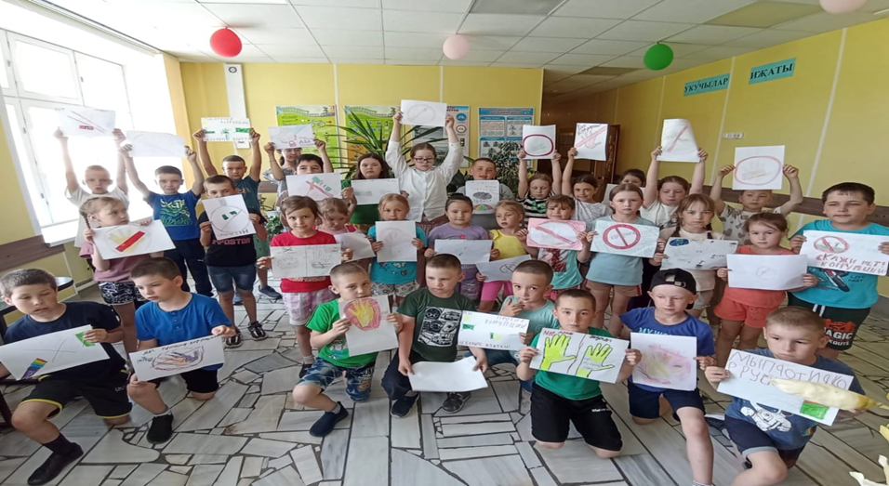

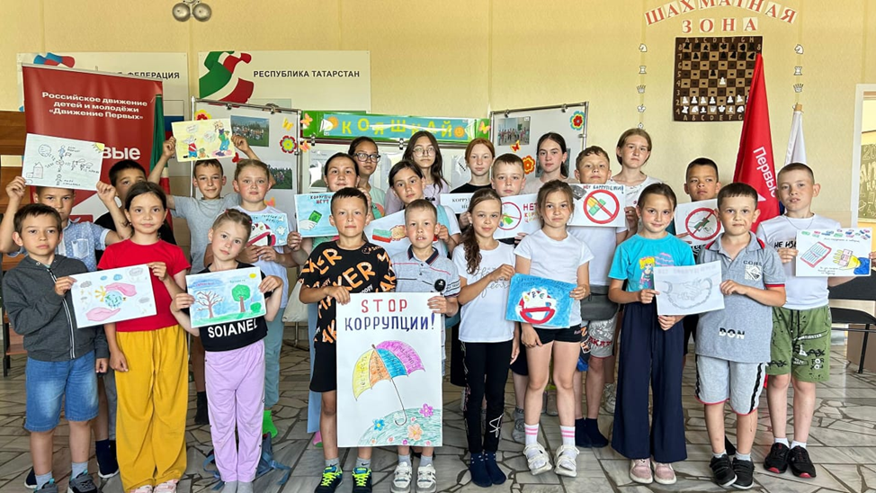

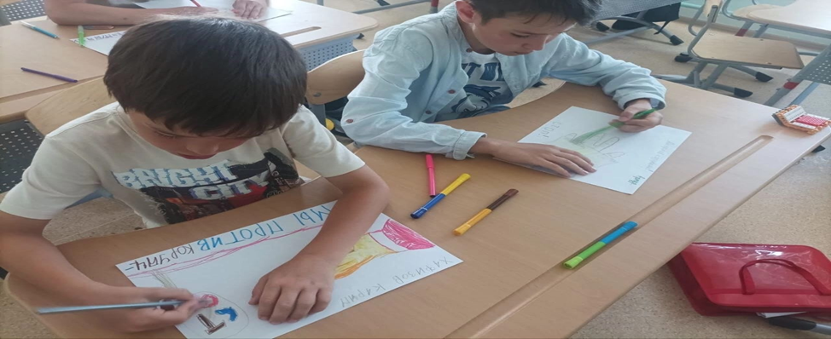
В учреждениях культуры размещены плакаты, информационные стенды антикоррупционной направленности, имеется Памятка об уголовной ответственности за получение и дачу взятки и мерах административной ответственности за незаконное вознаграждение от имени юридического лица, памятка по предотвращению случаев получения взяток. Информация систематически обновляется заведующими сельских домов культуры, сельских клубов, библиотек по мере поступления нормативных правовых актов по противодействию коррупции. В отделе культуры осуществляется мониторинг, анализ и систематизация изменений законодательства о противодействии коррупции. На выездном совещании для работников культуры была проведена лекция на тему: «Антикоррупционная деятельность в учреждении: виды взяточничества и уголовная ответственность».
В целях формирования антикоррупционной нравственно-правовой культуры в январе – июне 2024 года в учреждениях культуры были проведены следующие мероприятия:
1. Круглые столы по теме «Коррупция и наши законы», с целью знакомства и изучения с правами и обязанностями и последствиями за их несоблюдение.
2. Профилактические часы «Права и обязанности граждан», «Можно ли прожить без подкупа?», «Кто такой настоящий гражданин». На данной беседе были затронуты тема коррупции и еѐ возможные последствия.
3. Конкурсы творческих работ «Будущее моей страны – в моих руках» с выпуском плаката. Дети обсуждали само понятие "коррупции", ее разновидности, причины, по которым преступления, связанные с коррупцией, часто остаются безнаказанными.
4. Конкурсы рисунков «Мир глазами детей», «Мы против коррупции» (рисунки, плакаты).
5. Информационные часы «Будущее моей страны – в моих руках».
В сельских домах культуры, сельских клубах работники культуры для молодежи провели интеллектуально-познавательные викторины «Коррупции НЕТ!». Участники викторины разгадывали ребусы на тему коррупции, устанавливали соответствия между терминами и определениями; вспоминали пословицы на тему бедности и богатства; пытались определить, являются ли примерами коррупции различные ситуации; сделали выводы о недопустимости коррупции во всех жизненных сферах.
В библиотеках провели исторические экскурсы «Из глубины веков до наших дней» и обзор-знакомство с художественной литературой по теме «Силой слова о коррупции». Работники культуры с ребятами в беседе-диалоге рассмотрели такие вопросы, как "Что такое коррупция", "Причины возникновения коррупции", "Меры борьбы с коррупцией".
На каждом из этих мероприятий обсуждались вопросы морали, разбирались конкретные примеры из художественной литературы и реальной жизни. Основной целью всех проведенных мероприятий стали вопросы, способствовавшие воспитанию у детей и молодежи неприятия коррупции как явления, абсолютно несовместимого с ценностями современного демократического правового государства.
В целях формирования антикоррупционного мировоззрения и воспитания негативного отношения к коррупции специалисты Иштуганского СДК провели с молодежью круглый стол «Коррупция в общественной жизни», на котором участники разбирали формы, виды коррупции, рассказали о фактах коррупции, разбирали злободневные ситуации и виды ответственности. Также ведущая мероприятия обсудила с участниками, что такое взятка, подкуп, и какое наказание ждет за эти деяния, кто может быть привлечен к уголовной ответственности за получение взятки. Всем присутствующим были розданы буклеты «Стоп коррупция» с информацией, что нужно знать о коррупции. В завершении встречи участникам мероприятия были предложены к просмотру антикоррупционные видеоролики.
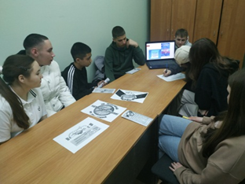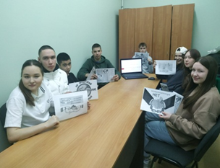
В Верхне-Шитцинском СДК с целью формирования основных понятий: проступок, правонарушение, преступление, прошла профилактическая беседа «Я несу ответственность». В ходе беседы с участниками поговорили о нарушениях, видах ответственности, а также рассмотрели ситуации для определения проступка и преступления. Также затрагивали антитеррористические, антикоррупционные, антинаркотические темы.
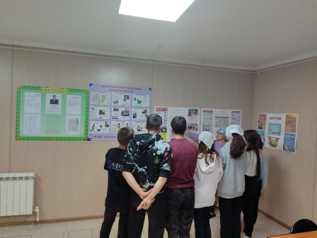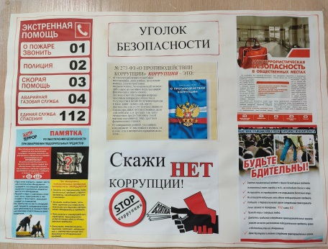

В Нижне-Отарском с /клубе прошло очередное мероприятие с детьми против коррупции под названием «Нет коррупции». Во время информационного часа с детьми говорили о понятии, о последствиях, причине и видах коррупции. Радует, что дети понимают негативность и опасность этого явления. С ними посмотрели ситуации, искали пути выхода без коррупции из сложных ситуаций и выпустили стенгазету.

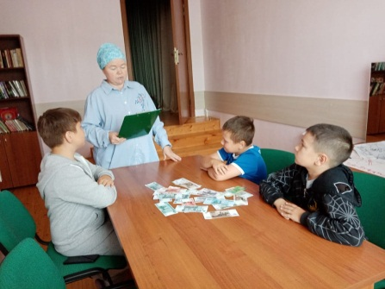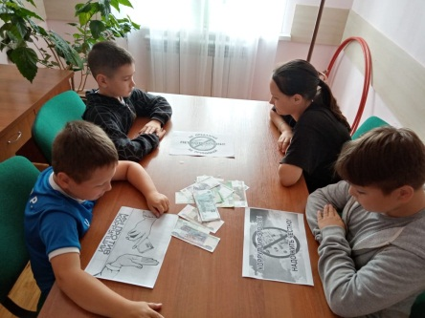

Заведующая Шеморданского СДК Г.М.Ахметшина провела просветительскую беседу для молодежи «Коррупции - НЕТ!», посвященную борьбе с коррупцией. В ходе мероприятия специалист рассказала о сути коррупции, ее влиянии на общество и юридической ответственности за коррупционные правонарушения. Ученики получили ценную информацию о правах и обязанностях граждан в борьбе с коррупцией, а также о способах предотвращения коррупционных проявлений.

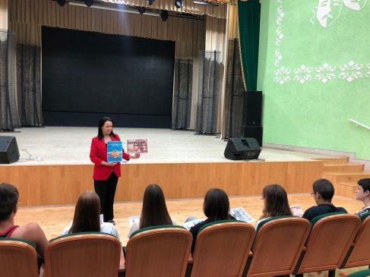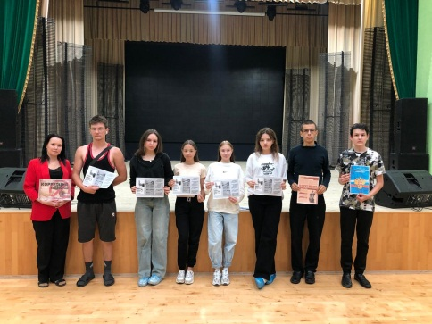

Бесплатная юридическая помощь гражданам муниципального района оказывается по мере обращения малоимущим гражданам, инвалидам 1 и 2 групп, ветеранам Великой Отечественной войны, детям-сиротам, усыновителям и остальной категории населения, имеющей право на бесплатную юридическую помощь. Бесплатная юридическая помощь оказывается начальником юридического отдела Исполнительного комитета Сабинского муниципального района. Всего оказано бесплатной юридической и правовой помощи 2 гражданам. Все обращения граждан тщательно изучаются, оказывается практическая помощь, даются разъяснения. Также проводится их юридическое сопровождение при проведении судебных заседаний по мере обращения.
На территории района действует Общественная приемная Сабинского местного отделения партии «Единая Россия», где, в том числе, проводится прием населения по оказанию бесплатной юридической помощи.
Юридическую помощь оказывают представители службы судебных приставов, адвокаты, нотариусы, Секретарь местного отделения Партии, руководители учреждений и организаций СМР. Наиболее распространенные темы обращений граждан – судебные тяжбы, пенсионное и социальное обеспечение, оформление прав собственности на недвижимость, наследственные дела.
Информация о деятельности органов местного самоуправления муниципального района, за исключением случаев, когда такое раскрытие не противоречит безопасности, доводится до населения и общественности через официальный сайт муниципального района в разделе «Противодействие коррупции», где обеспечен открытый доступ к информации, размещенной на сайте, в том числе размещены методические материалы и памятки для муниципальных служащих по вопросам противодействия коррупции.

- Работа кадровой службы (ответственных за профилактику корруп-ционных и иных правонарушений)
В соответствии с решением Совета Сабинского муниципального района образован сектор кадров и муниципальной службы. Согласно указанному решению сектор кадров и муниципальной службы определен ответственным за осуществление мер по профилактике и противодействию коррупции на муниципальной службе в органах местного самоуправления Сабинского муниципального района в соответствии с Указом Президента Российской Федерации от 21.09.2009 г. №1065 и Указом Президента Республики Татарстан от 01.11.2010 г. № УП-711.
Распоряжением Руководителя Исполнительного комитета Сабинского муниципального района Республики Татарстан от 06.10.2017г. №175-р определено должностное лицо кадровой службы, ответственное за работу по профилактике коррупционных и иных правонарушений – Ярмиева Р.Н., возложив на нее функции в соответствии с Указом Президента Российской Федерации от 21.09.2009г. № 1065 и Президента Республики Татарстан от 01.11.2010 № УП-711.
Решением Совета №7-29 от 19.11.2018 года утверждено новое Положение о комиссии по соблюдению требований к служебному (должностному) поведению и урегулированию конфликта интересов».
Должностными лицами кадровой службы Исполнительного комитета Сабинского муниципального района, ответственными за работу по профилактике коррупционных и иных правонарушений совместно с помощником Главы по вопросам противодействия коррупции осуществляют комплекс мероприятий по обеспечению соблюдения требований антикоррупционного законодательства, по неукоснительному соблюдению требований служащими, предусмотренного Кодексом РТ «О муниципальной службе в Республике Татарстан», а также проводят системную работу по проведению организационных, разъяснительных и иных мер по соблюдению муниципальными служащими ограничений, запретов, а также по выявлению случаев несоблюдения лицами, замещающими муниципальные должности, должности муниципальной службы в органах местного самоуправления Сабинского муниципального района требований о предотвращении или об урегулировании конфликта интересов, в том числе ограничений, касающихся дарения и получения подарков.
Организован сбор по представлению сведений об адресах сайтов и (или) страниц сайтов в информационно-телекоммуникационной сети «Интернет», на которых муниципальным служащим, гражданином Российской Федерации, претендующим на замещение муниципальной службы, размещались общедоступная информация, а также данные, позволяющие его идентифицировать». Проводятся проверки соблюдения муниципальными служащими требований к служебному поведению, предусмотренных законодательством о государственной и муниципальной службе.
В целях усиления работы по профилактике коррупционных и иных правонарушений, кадровыми службами органов местного самоуправления ведется постоянная разъяснительная работа по профилактике коррупционных и иных правонарушений среди муниципальных служащих.
Сектором кадров ежегодно проводится работа по актуализации сведений, содержащихся в анкетах муниципальных служащих и лиц, представляемых при назначении на указанные должности и при прохождении муниципальной службы. В рамках информации, содержащейся в анкетах муниципальных служащих, проводится последующий анализ родственных отношений по данным, указанным в анкетах, признаков возможного конфликта интересов не выявлено.
За отчетный период проведен анализ в отношении всех муниципальных служащих через доступ к базам данных ЕГРИП и ЕГРЮЛ с целью выявления на предмет участия предпринимательской деятельности.
Осуществлен контроль соблюдения обязанности принимать меры, предусмотренные положениями статьи 133 Федерального закона от 25 декабря 2008 года № 273-ФЗ «О противодействии коррупции», по предупреждению коррупции, в том числе по выявлению, предотвращению и урегулированию конфликта интересов организациями, подведомственными ОМС.
Ведется контроль соблюдения правил и норм Кодекса этики и служебного поведения муниципальных служащих Сабинского муниципального района, и исполнения обязанности по предотвращению и урегулированию конфликта интересов.
Разработан комплекс организационных, разъяснительных и иных мер по соблюдению муниципальными служащими ограничений, запретов, а также по исполнению обязанностей, установленных в целях противодействия коррупции, в том числе ограничений, касающихся дарения и получения подарков.
Ответственными лицами за работу по профилактике коррупционных и иных правонарушений, ответственными за кадровую работу при поступлении на должности муниципальной службы проводятся разъяснительные беседы по недопущению лицами, поведение которых может восприниматься окружающими как обещание или предложение дачи взятки.
Также регулярно проводятся тематические мероприятия, направленные на формирование у муниципальных служащих Сабинского муниципального района отрицательного отношения к коррупции и приглашением прокуратуры района с рассмотрением конкретных примеров и ситуаций.
В рамках своих полномочий сектором кадров и муниципальной службы муниципального района проведен анализ полноты и достоверности представленных всех сведений о доходах, расходах, об имуществе и обязательствах имущественного характера.
Проведено 2 заседания Комиссии по соблюдению требований к служебному (должностному) поведению и урегулированию конфликта интересов.

4. Анализ работы с обращениями граждан, юридических лиц, содер-жащими сведения о коррупционной деятельности должностных лиц
Согласно установленному регламенту в органах исполнительной власти муниципального района каждый вторник объявлен единым днем приема граждан, согласно которому помощник Главы района в случае обращений граждан в приемную района по вопросам нарушений антикоррупционного законодательства ведёт учет обратившихся граждан и оказания содействия в решении вышеуказанных вопросов.
Проводится ежеквартальный анализ обращений граждан на предмет наличия информации о фактах коррупции со стороны муниципальных служащих, а также в СМИ, результаты которого ежегодно рассматриваются на заседании комиссии по координации работы по противодействию коррупции.
Вся информация размещена на сайте района, в том числе номера телефонов доверия, каждое интернет - обращение граждан автоматически попадает в базу данных электронного документооборота системы «Электронное правительство Республики Татарстан».
При входе в здание сельских и городских поселений района установлены ящики «Ящики доверия» для сбора сообщений от граждан и организаций.
Ведется журнал регистрации обращений граждан и организации, поступивших по телефону доверия по вопросам противодействия коррупции.
На сайте Сабинского муниципального района опубликованы следующие номера телефонов доверия для сообщений о проявлениях коррупции:
- Совета и Исполнительного комитета Сабинского муниципального района:
- Помощника Главы по антикоррупционной и антитеррористической работе, секретаря комиссии по координации работы по противодействию коррупции:
- Ответственного лица за профилактику коррупционных и иных правонарушений – заведующей сектором по кадровой работе Исполнительного комитета Сабинского муниципального района РТ.
- Прокуратуры Сабинского района;
- Отдела МВД России по Сабинскому району;
- Управление Раиса Республики Татарстан по вопросам антикоррупционной политики: 8(843)567-88-69
- Совета при Президенте Республики Татарстан по противодействию коррупции: 8(843)567-89-12
Электронный адрес интернет – приемной Сабинского муниципального района.
В отчетном периоде 2024 года обращений граждан с вопросами, связанных с коррупцией не зафиксированы.

5. Реализация иных мер, предусмотренных законодательством о противодействии коррупции.
Проведен семинар-совещание с участием всех муниципальных служащих и лицами, замещающих муниципальных должностей, о соблюдении запретов и ограничений при поступлении и прохождении муниципальной службы, установленных законодательством.
Совместно с кадровой службой, проведен анализ своевременного предоставления сведений о доходах и расходах со стороны муниципальных служащих и руководителей муниципальных учреждений района, оказывая им методическую и практическую помощь.
Подготовлены и направлены повестки руководителям для выступления на заседании комиссии.
При реализации комплекса организационных, разъяснительных и иных мер по соблюдению муниципальными служащими и гражданами, претендующими на должности муниципальной службы антикоррупционного законодательства, помощником Главы совместно с кадровой службой ведется постоянная разъяснительная работа по профилактике коррупционных и иных правонарушений среди муниципальных служащих.
Проводятся проверки, оказывается консультационная помощь при представлении сведений о доходах, расходах, об имуществе и обязательствах имущественного характера муниципальных служащих и граждан, претендующих на замещение должностей муниципальной службы. В трудовые договоры и должностные инструкции муниципальных служащих включены антикоррупционные нормы действующих законодательств, регламентирующие прохождение муниципальной службы.

* Дополнительно, на помощника Главы по вопросам противодействия коррупции возложены функции секретаря антитеррористической комиссии в Сабинском муниципальном районе, секретаря комиссии по профилактике правонарушений в Сабинском муниципальном районе, секретаря антинаркотической комиссии, а также помощник Главы назначен ответственным за мониторинга социальных сетей и ведению работы в программе «Инцидент менеджмент»

